Задание к уроку группы «Сова»
По программе «Искусство общения»
Тема «Вежливость в искусстве общения»

Приступай к выполнению задания после просмотра или чтения стихотворения Эммы Мошковской «Вежливое слово».
Старайся сделать задание по памяти, не заглядывая в видео или текст.

Задание 1.
Назови всех животных, которые покупали билеты в театр за вежливые слова. Я их насчитала 11. Но возможно, не все слова ты запомнишь сразу. Запиши, каких животных запомнил:
- ___________________________________________
- ___________________________________________
- ___________________________________________
- ___________________________________________
- ___________________________________________
- ___________________________________________
- ___________________________________________
- ___________________________________________
- ___________________________________________
- ___________________________________________
- ___________________________________________

Задание 2.
Соедини, какие животные какими вежливыми словами расплачивались в билетной кассе? (смотри рисунок ниже)

Задание 3.
Что это за старинные вежливые слова – Позволь и Изволь? Употребляем ли мы их сейчас? А какие есть их современные заменители?

Задание 4.
Вспомни, какие интересные слова придумал медвежонок из стихотворения:
До СКАКАНЬЯ! И ещё ДО КУВЫРКАНЬЯ!
Придумай и напиши своё слово _________________________________________

А я говорю тебе «ДО ВСТРЕЧАНЬЯ»!
И жду твоей работы на почту nauka-kir@yandex.ru или фото в Вайбер или Вк.

БЛАГОДАРЮ

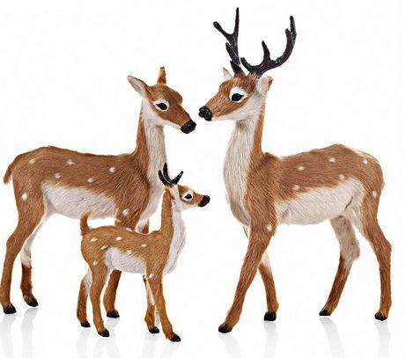
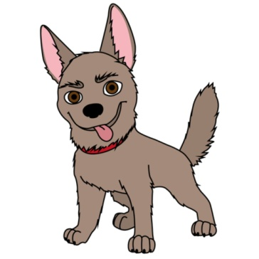
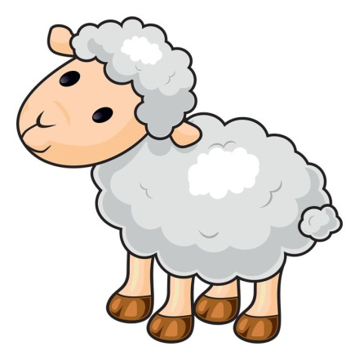
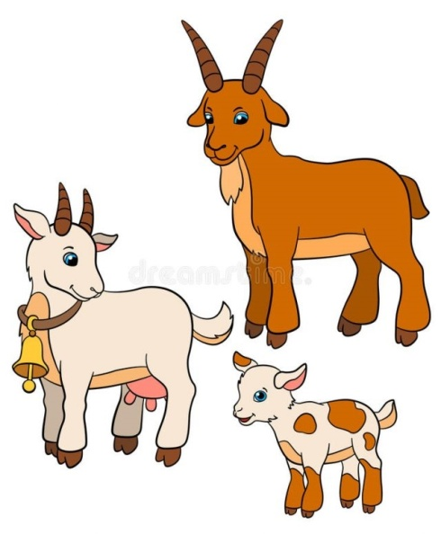
СПАСИБО
ЗДОРО’ВО
ДОБРЫЙ ДЕНЬ
ДО СВИДАНЬЯ! ЗДРАСТЕ!
ДОБРОЙ НОЧИ! И РАССВЕТА!
ЗАМЕЧАТЕЛЬНОЙ ЗАРИ!
С НОВЫМ ГОДОМ!
С НОВОСЕЛЬЕМ!
РАЗРЕШИТЕ ВАС ОБНЯТЬ
ПОЖАЛУЙСТА
ДОБРОЕ УТРО
БЛАГОДАРНОСТЬ ВАМ ПРИНОСИМ

